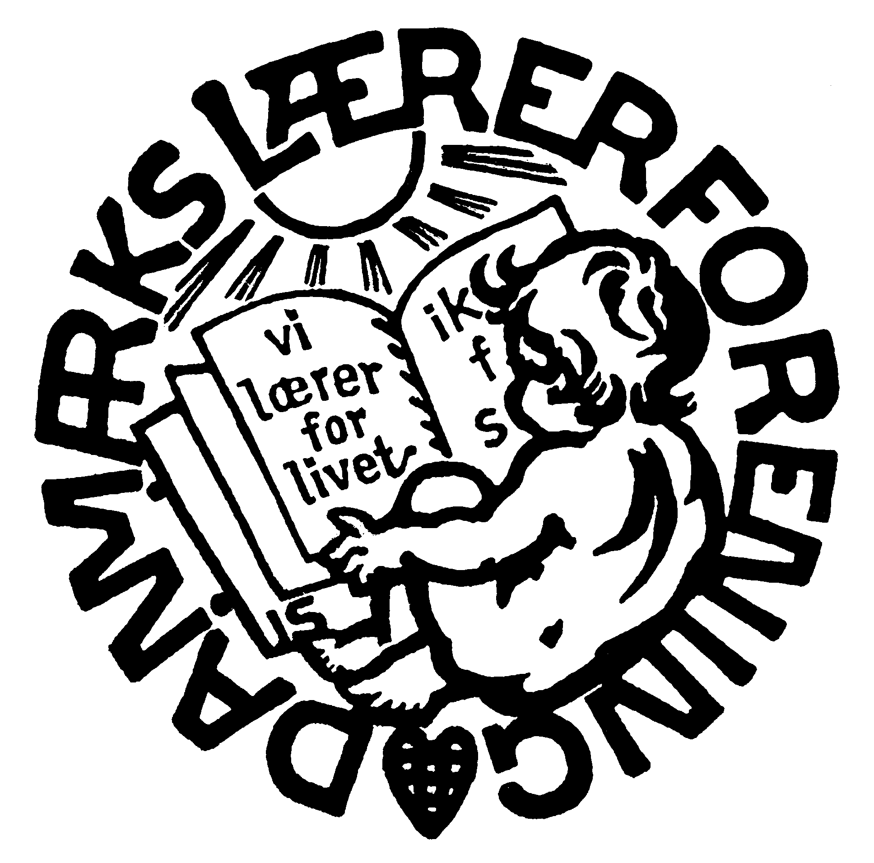 | VESTJYSK LÆRERFORENING
Kreds 127 | Banetoften 62, 7500 Holstebro. Tlf. 96 10 28 00. E-mail: 127@dlf.org www.dlf127.dk

Fravær af familiemæssige årsager

Barsel og adoption.
Danmarks Lærerforening har udgivet en pjece med generel information om reglerne i forbindelse med barsel og adoption.

Du finder den på DLFs hjemmeside: www.dlf.org
Klik på: Løn og vilkår – barsel og omsorg - barsel

Senest 3 måneder før forventet fødsel skal moderen underrette arbejdspladsen.
Senest 4 uger før forventet fødsel skal faderen underrette arbejdspladsen, hvis han ønsker at udnytte sine orlovsmuligheder.

Senest 8 uger efter fødslen skal arbejdspladsen underrettes om, hvordan orlov ønskes afviklet.

Da det samlede regelsæt på området er meget omfattende, kan det anbefales i god tid at aftale et møde på kredskontoret til en gennemgang af regler og beregning af forskellige muligheder for afvikling af orlov.

Omsorgsdage
En ansat har ret til fravær fra arbejdet i 2 (omsorgs)dage pr. kalenderår pr. barn til og med det kalenderår, hvor barnet fylder 7 år.
Retten til omsorgsfravær omfatter biologiske forældre, adoptivforældre og indehavere af forældremyndigheden, når barnet har ophold hos den ansatte.
Retten knytter sig til ansættelsen, og der er derfor ret til omsorgsdage fra det tidspunkt, man er ansat. Det vil sige, at en lærer, der ansættes den 1. august også har ret til 2 omsorgsdage, hvis dagene ikke er brugt i en tidligere kommunal ansættelse i samme kalenderår, og de øvrige krav bl.a. til barnets alder er opfyldt.
Dagene kan afholdes som halve eller hele enkeltvise dage eller som en samlet periode.
Ikke afholdte omsorgsdage bortfalder ved kalenderårets udløb. Der er dog mulighed for at overføre ikke afholdte omsorgsdage fra det kalenderår, hvor barnet er født/modtaget til det næstfølgende kalenderår.
Omsorgsfraværet skal varsles så tidligt som muligt, og der skal ved afholdelse tages hensyn til forholdene på tjenestestedet.

Barns første og anden sygedag.
Der kan gives hel eller delvis tjenestefrihed med løn til pasning af et sygt barn på dettes første og anden sygedag, hvis
- barnet er under 18 år, og
- har ophold hos den ansatte, og
- fravær er nødvendigt af hensyn til barnet, og
- det er foreneligt med forholdene på tjenestestedet.
Forståelsen af fravær er, at det er indtil anden pasning kan skaffes. Man vil derfor i de fleste tilfælde kunne forventes at komme til et planlagt aftenmøde, selv om man har barns 1. eller 2. sygedag.
Hvis den ansatte misbruger ordningen, kan adgang til fravær inddrages.
Det bemærkes, at i vurderingen af om der skal gives tjenestefrihed, indgår en afvejning af barnets alder og sygdommens karakter.

Alvorlig sygdom i familien
Kortere fravær ved akut sygdom eller ulykke i familien
I forbindelse med at tvingende årsager som sygdom eller ulykke i familien gør det påtrængende nødvendigt, at den ansatte er til stede øjeblikkeligt, har den ansatte ret til tjenestefrihed af kortere varighed.
Ret til frihed med løn ved børns hospitalsindlæggelse
Fra den 1. april 2015 har ansatte, som er forældre til børn under 14 år, ret til tjenestefrihed med sædvanlig løn i op til 10 arbejdsdage pr barn indenfor 12 på hinanden følgende måneder ved barnets indlæggelse på hospital. Dette gælder også, hvis barnet under indlæggelsen opholder sig i hjemmet.
Bemærk, at det er bopælskommunen, der har afgørelsen på de områder, der er nævnt i de næste tre afsnit
Pasning af alvorligt syge børn under 18 år
Hvis en ansat, som er forælder til et alvorlig sygt børn under 18 år, er bevilget økonomisk godtgørelse i henhold til § 26 i barsels-loven fra den sociale forvaltning i bopælskommunen, har den ansatte ret til hel eller delvis tjenestefrihed med sædvanlig løn. Arbejdsgiveren kan dog begrænse retten til tjenestefrihed til 1 måned pr. år pr. barn.
Pasning af børn med nedsat funktionsevne
Ansatte, der forsørger et barn under 18 år med betydelig og varig nedsat fysisk eller psykisk funktionsevne eller indgribende kronisk eller langvarig lidelse, og som i henhold til § 42 i Lov om social service er berettiget til tabt arbejdsfortjeneste, har ret til tjenestefrihed uden løn svarende til det antal arbejdstimer, hvortil bopælskommunens sociale forvaltning yder tabt arbejdsfortjeneste. Arbejdsgiveren kan dog begrænse retten til tjenestefrihed til 1 år pr. barn.
Pasning af døende i hjemmet
Hvis en ansat har fået bevilget plejevederlag i henhold til § 119 i Lov om social service for at passe en nærtstående, der ønsker at dø i eget hjem, er der ret til hel eller delvis tjenestefrihed. Arbejdsgiveren betaler den ansatte forskellen mellem plejevederlaget og sædvanlig løn i perioden med hel eller delvis tjenestefrihed.
Når en ansat ønsker at benytte retten til fravær, skal den ansatte give arbejdsgiveren meddelelse om det forventede tidspunkt for påbegyndelsen og forventet varighed af plejeorloven. Dette skal ske senest samtidigt med ansøgningen til bopælskommunen om plejevederlag.
Der vil naturligvis altid være usikkerhed omkring angivelsen af tidsrum. Man skal derfor hæfte sig ved ordet forventet. Efter aftale med arbejdsgiver tilpasses tidspunkterne derfor til det der reelt er brug for.

Rådgivning.
Du har mulighed for at få individuel rådgivning om ovenstående på kredskontoret
Du kan ringe og spørge, eller du kan aftale tid til et møde på:
Holstebro - tlf. 96102800

Venlig hilsen

Thomas Birch / Erland Eckerberg

Konsulent Konsulent

Informationspjecerne udgives af kreds 127 og redigeres af Torben Voss

